**Obecně závazná vyhláška obce Moravské Knínice**

**kterou se stanovují pravidla pro pohyb psů na veřejném prostranství v obci**

Zastupitelstvo obce Moravské Knínice se na svém 25. zasedání dne 19.08.2024 usnesením č. 331/25/24 usneslo vydat na základě § 24 odst. 2 zákona č. 246/1992 Sb., na ochranu zvířat proti týrání, ve znění pozdějších předpisů, a v souladu s § 10 písm. d) a § 84 odst. 2 písm. h) zákona č. 128/2000 Sb., o obcích (obecní zřízení), ve znění pozdějších předpisů, tuto obecně závaznou vyhlášku:

**Čl. 1**

**Pravidla pro pohyb psů na veřejném prostranství**

1. Stanovují se následující pravidla pro pohyb psů na veřejném prostranství v obci Moravské Knínice:
2. na všech veřejných prostranstvích v zastavěné části obce Moravské Knínice je možný pohyb psů pouze na vodítku;
3. na veřejných prostranstvích v obci Moravské Knínice uvedených a vyznačených v příloze č. 1, která je nedílnou součástí této obecně závazné vyhlášky se zakazuje výcvik psů;
4. na veřejná prostranství v obci Moravské Knínice vyznačená v příloze č. 2, která je nedílnou součástí této obecně závazné vyhlášky se zakazuje vstup psů.
5. Splnění povinností stanovených v odstavci 1 zajišťuje fyzická osoba, která má psa na veřejném prostranství pod kontrolou či dohledem.
6. Pravidla stanovená v odstavci 1 se nevztahují na psy při jejich použití dle zvláštních právních předpisů.

**Čl. 2**

**Zrušovací ustanovení**

Zrušuje se obecně závazná vyhláška obce Moravské Knínice č. 4/2017, o veřejném pořádku ze dne 20.12.2017.

**Čl. 3**

**Účinnost**

Tato obecně závazná vyhláška nabývá účinnosti počátkem patnáctého dne následujícího po dni jejího vyhlášení.

Jiří Hanák v.r. Jana Zemanová v.r.

starosta obce místostarostka obce

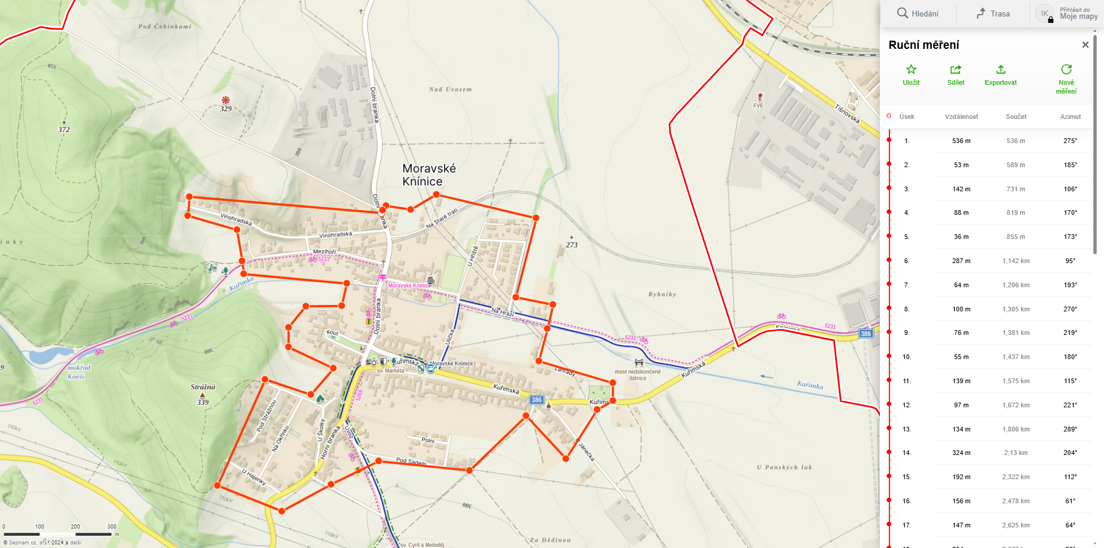Příloha č. 1

Příloha č. 2

1. Víceúčelové hřiště 49.2962503N, 16.5049436E
2. Fotbalové hřiště 49.2955506N, 16.5042569E
3. Dětské hřiště ulice U Sokolovny 49.2948650N, 16.5039994E
4. Park v Mezihoří (workoutové hřiště, pumptrack) 49.2955589N, 16.4955381E
5. Park v Koutě (dětské hřiště) 49.2938433N, 16.5000942E
6. Dětské hřiště u mateřské školy 49.2919261N, 16.4991500E

